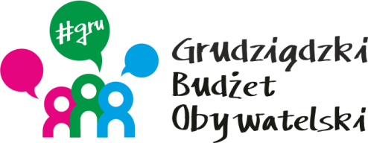

**LISTA ZADAŃ DLA OKRĘGU NR 9 *Rządz\***

MOŻESZ WYBRAĆ MAKSYMALNIE **2 ZADANIA**

|  |  |  |  |
| --- | --- | --- | --- |
| **Symbol zadania** | **Nazwa zadania** | **Wnioskodawca** | **Wartość zadania** |
| **14/2021** | Doposażenie i modernizacja pomieszczeń "Klubu Seniora" działającego przy parafii p.w. Św. Stanisława Biskupa i Św. Teresy w Grudziądzu. | Zdzisław Łagoda | 11 085,00 |
| **23/2021** | Dostosowanie podjazdu dla wózków inwalidzkich do budynku Sobieskiego 52 | Roman Sonnenfeld | 70 000,00 |
| **37/2021** | Wymiana urządzeń zabawowych na placach zabaw na Osiedlu Rządz | Andrzej Świebodziński | 120 000,00 |
| **38/2021** | Remont nawierzchni drogi i miejsc postojowych przy przedszkolu ul. Łęgi | Ewelina Dziedzic | 118 167,92 |
| **70/2021** | Zestaw sprawnościowy koło Piramidy. | Zofia Koźlińska | 38 000,00 |
| **79/2021** | Powstanie strefy integracji międzypokoleniowej na terenie Szkoły Podstawowej nr 20 | Joanna Szczepaniak | 117 816,78 |